**Passo 1 - Para enviar documentos ao Ministério do Planejamento, primeiramente o interessado deve se cadastrar no endereço abaixo, conforme “print” da tela. Clicar em “ainda não sou cadastrado”**

<https://protocolo.planejamento.gov.br/protocolo/login>

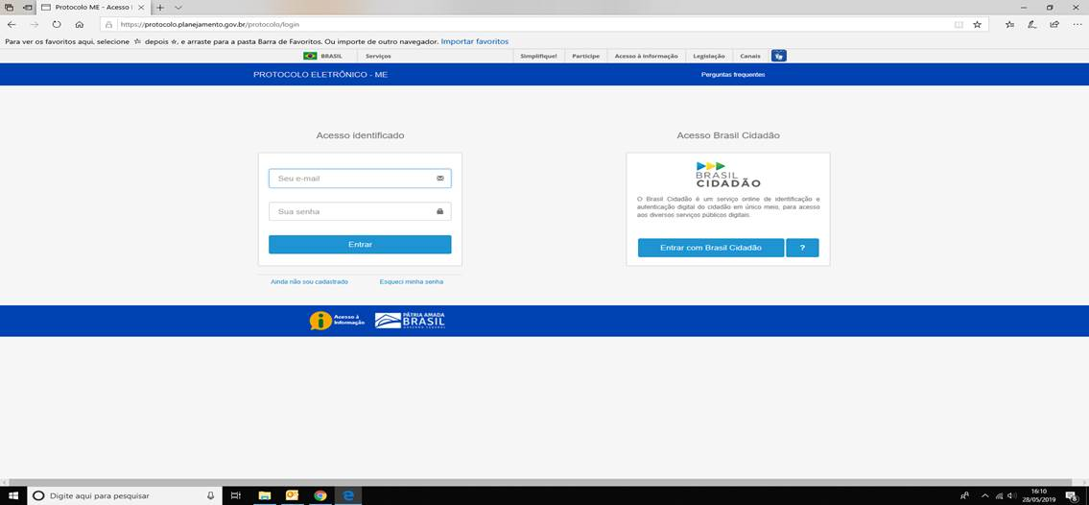

**Passo 2 - Preencher a tela “Cadastro de Novo Usuário” apresentada abaixo**

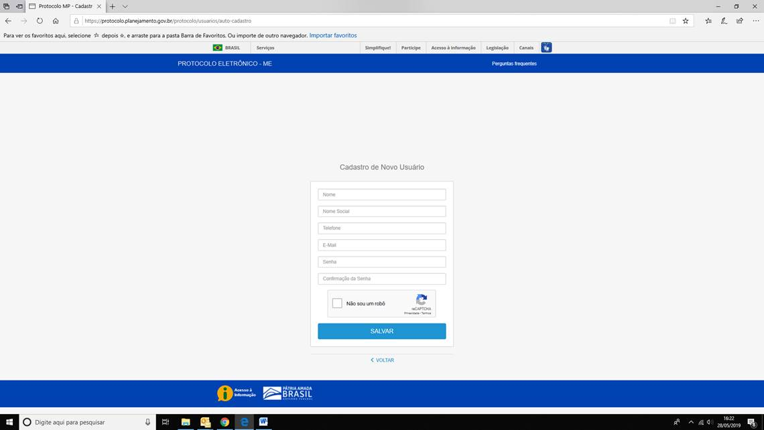

**Passo 3 - O sistema enviará e-mail de confirmação de cadastro. Após confirmação do cadastramento, ir ao passo 1 em “Acesso Identificado”.**

**Efetuado o login, o sistema apresentará a tela abaixo. Para anexar o documento clicar em “SELECIONE” indicado pela seta.**

